2017 год - начало написания сего манускрипта.

1. **О персонажах**

Поняша, Коняша, Свиняша и большая Свинья дружно живут и в ус не дуют.

Поняша – легковерное и обидчивое существо, а также чуточку глупое.

Коняша – умное и добродушное конё.

Свиняша – молодое, умное и нервное существо.

Big Свинья (Большесвина) – свинья которая учиться играть на фортепиано.

Но все они любят друг друга.

1. **Знакомство.**

Поняша копытила и увидела коняшу и свиняшу которые неспешно прогуливались по аллее, рассуждая о Вселенной и месте в ней различных биовидов.

Увидев Поняшу, Коняша элегантно взмахнул шляпой, приветствуя её, а Свиняша подло захихикал

и укусил Поняшу по коленку, но сделал это не от злости, а лишь потому, что не умел выражать свои чувства иными способами!

1. **Мучение Поняши 1**

Коняша издевается над Поняшей.

Поняша защищается очень тупо.

Она рвёт коню волосы.

Свинья закрывает их в прихожей.

Все обнялись и помирились.

1. **Поняша пасётся.**

Поняша паслась на лугу к ней подбежал Коняша и спросил её: почему Коняша и Свиняша едят мясо, а Поняша нет?

Поняша ответила: я пони вегетарианец и я мясо не ем! рассердилась Поняша и пошла в конюшню №2 и начала думать: зачем же конь ест мясо?

Свиняша был рядом он очень удивился что Поняши не едят мясо.

видимо Поняше врач сказал, что мясо есть плохо.

или Поняша боится есть мясо эммммммммммммммм Поняша трус хи-хи.

1. **История Свиняши.**

Семь лет тому назад жило семейство кабанов. Однажды родители Свиняши ушли глубоко в лес и не вернулись. Свиняша лежал в корзинке, его нашёл Коняша и отнёс себе в конюшню.

Конь заботился о свинье и кормил его трюфелями.

Свиняша рос и вскоре полюбил коня.

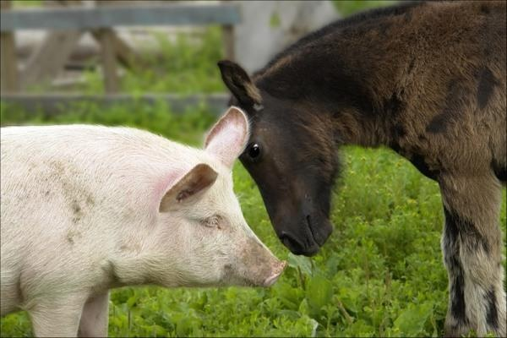

1. В Японии

Коняша и Свиняша собрались лететь в Японию.

У Свиняши есть двоюродная сестра - Хрюшик, у Коняши тоже есть сестра, только родная – Карась.

А ещё у Карася есть сын – Хрюков.

И вот все они зашли в салон самолёта и полетели. В полёте они смотрели мультики, играли в шахматы, рисовали…

Они легли спать. Утром, когда они проснулись, оказалось, что они почти долетели, и, подождав немного, приземлились и сошли на землю Японии!

Там было очень красиво: росли Сакуры, стояли маленькие домики, ходили свиньи. 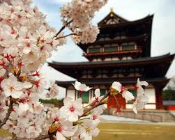Все с удивлением смотрели на наших героев.

Свиняша смотрел на сакуры, по его мнению, они были чудесными!

Хрюков повёл их в свой дом.

Свиняше понравился унитаз, он был золотой!!!!

Ох, там было так чудесно!

1. **Окинава**

Они побыли у Хрюкова в доме и вскоре все зашли в самолёт и полетели на остров, который назывался Окинава.

Они прилетели, там было целых 30 градусов по Цельсию.

Всем составом они пошли в пятизвёздочный отель.

В отеле всё было из драгоценных камней и мрамора, а стекла - в красивых рамках и с узорами.

Унитазы были золотыми, это нравилось Свиняше.

На стенах были руны, на полу - красивый ковёр, стояли диваны, висело зеркало, а потолок находился очень высоко!

Все они залезли на диваны и решили поговорить, но Свиняше и Хрюшику стало скучно болтать, и они начали играть в прятки, это было намного веселее!

Они вышли из отеля вечером чтобы, погулять, но там всё равно было жарко. Они дошли до магазина и купили еды. Утром они поели и ушли из отеля навсегда!

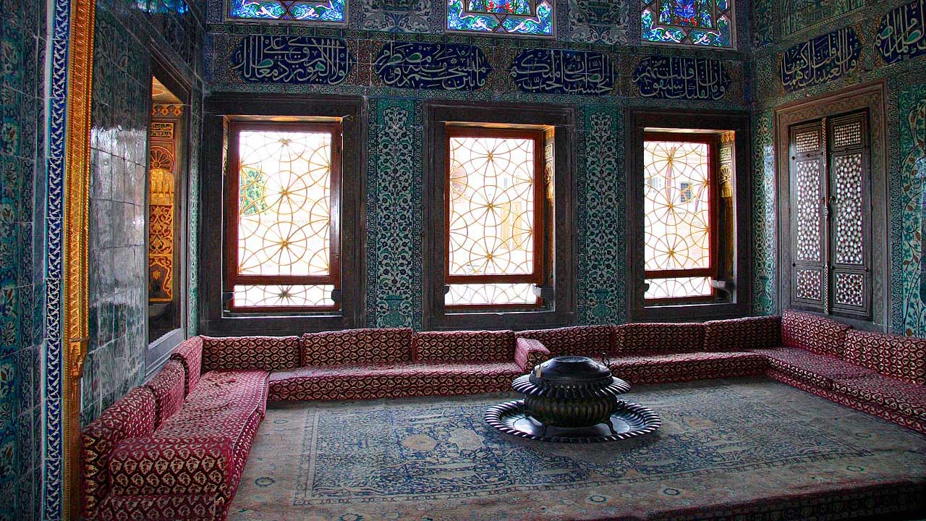

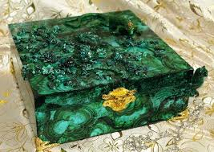

1. **У тётушки Хидеко**

У тётушки Хидеко каждое утро подавали завтрак, но Свиняше он не нравился, потому что Свиняша не любил морепродукты. В один прекрасный день Свиняша нашёл котика бомжа и позвал Хрюшика. Пришла тётушка Хидеко. Все увидели котика бомжа, котик начал мяукать и просить рыбку. Свиняша дал котику рыбку. Котик сказал спасибо, Свиняша ничего не понял, он не знал этого слова.

Свиняше не нравился унитаз, он был серебряным!

Свиняша сходил с Хрюшиком на площадку.

В один момент его пригласили в тёмное место два мясника. Свиняша понял, что что-то здесь не так и сделал вид, будто хочет идти и пошёл за ними, но в один момент ловко свернул и побежал к Коняше. 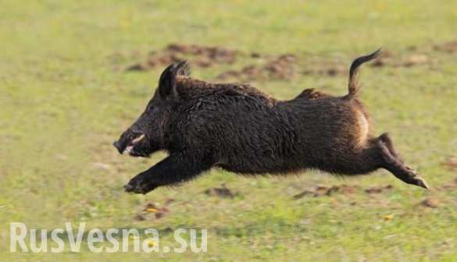

1. **Возращение на родину**

Все прилетели в Москву и пошли в бизнес зал там они ели мясо, а Свиняша и Хрюшик сладкое.

Хрюшик и Свиняша пили очень много газировки! Они пошли в самолёт и полетели в Пермь.

1. **Нападение на Коняшу**

Коняша вернулся домой поздно вечером. На него напала кавказская Овчаня. Он был побежден Овчаней, как говорил Арсяня, Коняша вёл себя героически. Коняша лечится.

1. **Дополнение**

Хрюков - сумасшедший учёный, который знает японский язык.

Хрюшик - двоюродная сестра Свиняши и родная сестра Хрюкова.

Карась - мама Хрюшика.

Арсяня - друг Коняши.

12.**Свиняша рядовой**

Свиняша пошёл в свинармию, и там он стал рядовым солдатом.

И ходит он сторожит с капканом и ножом чтоб в свинляндию враги не пришли.

13. **Пышки от Поняши**

Поняша готовит пышки. Свиньи ждут их. Пышки получились очень вкусными. И на сегодняшний день Поняшу называют «королева пышек» а пышки дают волшебный эффект на два часа

14. **Тюрьма для Поняши**

Поняша похудела, её перестал возить лифт и когда она нём едет: в нём тухнет свет он останавливается, и она сидит там как в тюрьме пока её не спасут жители дома вызвав лифт.

От Свиняши:

И теперь я равен пони.

**15. Питомцы Свиняши и Большой Свиньи**

Свиняше купили улиток сделали для них террариум и накопали грунт, и впустили туда улиток.

Улиток назвали так Агрессор, Малютка, Соня и Незнакомка (Агрессор чуть не убил улитку).

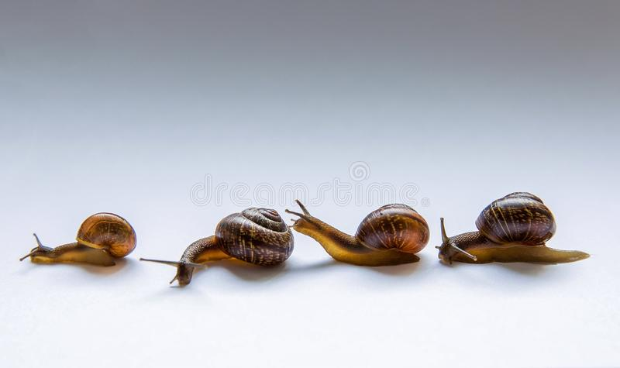

16. **Школа Хрюшика**

У Хрюшика появилась школа, в которой учится Свиняша, но он был там только на одном уроке ИЗО. Ещё там учится Карась. На уроке они получили оценки. Сначала оценки были такими: Карась - пять с минусом, Свиняша - четыре. «А четыре», сказал Хрюшик Свиняше, «потому что мало чего нарисовано!»

На картине Свиняши были нарисованы трава, сосна и дождь. Нарисовано было отлично, но учитель плохой попался. Карась нарисовал две сосны, траву, речку и велосипед. Сосны были некрасивыми, трава исчезала на краю рисунка, а речка там не исчезала. Так вот: Хрюшик попросил Карася оценить его работу, и Карась оценил её на четыре, и Хрюшик обиделся и поставил такие оценки: Карась – три с минусом, Свиняша – пять с минусом.

17. **Хитрый Свиняша**

Свиняша сейчас ждёт медовый торт, который делает коняша, и пока Коняша уснул он вышел искать «кашу энергии» и нашёл её, но пока Коняша спал он схватил Свиняшу и положил на него руку, ещё он запрещал Свиняше есть эту кашу, и поэтому чтобы не было подозрений Свиняша положил Коняше под руку шаль! Он съел кашу и стал активным и когда Коняша проснулся он понял, что: если Свиняша такой бодрый, то он съел кашу.

18. **Мучение Поняши 2**

Коняша с Поняшей ушли на балкон, а Свиняша играл на телефоне. Вдруг свиняша слышит громкий визг, доносящийся с балкона, выбегает Поняша она орёт как резаная свиняша делает вид будто нечего не видел поняша моментально одевается и начинает уходить из дома коняша говорит «поняша стой я тебя не отпускал» а Поняша всё быстрее идёт Коняша хватает её поняша вырывается и говорит: «не подходи» и начинает бить коня. Оказывается Коняша с Поняшей договорились что если поняша курит, то коняша вырывает у неё сигару и как-нибудь её должен наказать и коняша облил пони водой и потушил об неё сигару. Все обнялись и помирились.

19. **Занятой Свиняша**

Свиняша поступил в «Свинропейскую школу» и ему надо аттестоваться, он последнее время часто ходит сдавать экзамены. Свиняша уже сдал несколько предметов.

От свиняши: От Коняши:

Я умный. С английским просто отлично!

*20.* **Срочное включение!!!**

Коняша повредил Поняше нокоть!!!

От свиняши:

АААААААА Коняша что ты такой жестокий?

21. **Молодец Свиняша!**

Свиняша несколько часов назад сдал последние два предмета технология и ИЗО теперь у него каникулы!!!

От Свиняши:

ураааааааааа!!!

*22.* **Занятой Хрюшик**

Хрюшик увидела крутого Свиняшу который сдал все предметы и поступил в крутую школу. Она решила, что надо тоже так сделать и поступила в «17 свиношколу» но у неё проблемы с математикой поэтому она ходит на уроки математики к Коняше.

От Свиняши: От Коняши:

Прикольно! Молодцы!

23. Неудача!

Хрюшик пошел сдавать математику и не ответил не на один вопрос

поэтому ей поставили двойку, и она снова пошла в «135 свиношколу».

Хрюшик будет сидеть в «продвинутом учебнике» и учиться, а на следующий год снова пойдет поступать в крутую школу.

От Свиняши: От Коняши: От Хрюшика:

Вот блин! Успехов! Какой жестокий мир!

*24.* **Хата Свиняши**

Свиняша сделал себе «хату» на холодильнике, он постоянно говорит я пошел на хату и залезает туда.

На хате Свиняша часто ест и еще он любит с хаты ловить удочкой Коняшу на овес.

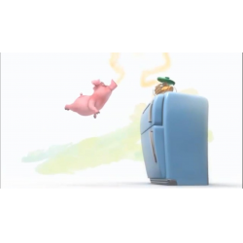

25. **Долги Коняши**

Коняша не заплатил за квартиру в назначенный срок, и изо этого в его квартире отключат электричество

26. **Нету воды**

Во всем городе Свинбург отключают воду потому-что какие-то неполадки, и Свиняша поедет жить к Большесвине.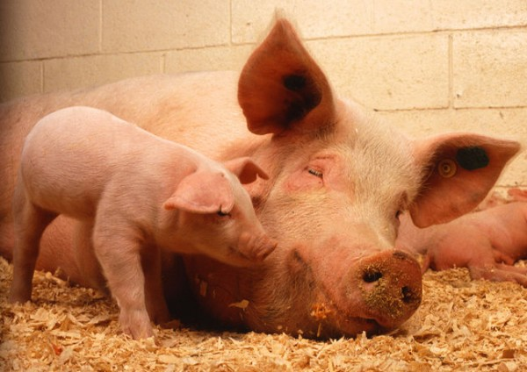

27. **Поняша зебра**

Поняша переоделась в полосатый костюм и теперь Свиняша с Коняшей называют её зеброй,

а ещё Поняша показывает паука, это очень смешно!

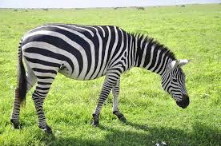

28. **Зоопарк Свиняши**

Свиняша создал свой зоопарк и там пока только два животных: Поняша Зебровидная и Коняша Толстовидный.

29. **Проня уезжает**

Проня это мини-пиг. Однажды Свиняша нашел ее на улице она не ела 2 недели. Свиняша отнес ее к

Коняше и уговорил Коняшу оставить ее жить с ними. Сейчас Проне исполнилась 2 года

Свиняша подарил ей путевку в страну свинок Проня улетела.

30. **книга Свиняши**

Свиняша решил сочинять книгу

**ГЛАВА 1**

**НАЧАЛО**

*Данным давно было королевство Свиняши, Поняши, Коняши, зебр и медведей.*

*Медведи были агрессивные и не с кем не дружили свиньи дружили с зебрами и поняшами.*

*Коняши не с кем не дружили (но хотели).*

*И решил Коняша правитель очистить землю от плохих стран.*

*Коняша подружился со свиньями и поняшами.*

*Он пытался подружится с зебрами, но они не приходили на переговоры.*

*Решил Коняша провести совет, туда Пришли Свиняша и Поняша.*

*Они решили пока оставить зебр и сначала уничтожить медведей.*

31. **Проня приезжает**

Проня прилетела из страны свинок она привезла земной шар, который можно разламывать и фонарик.

Свиняша с Проней играют.

32. **Свиняша рекордсмен**

Свиняша ходит в спортзал там обучаются свиньи ниндзя, он занял там первое место по планке.

Свиняша обошел даже старших свиней они попадали на первых минутах

От Свиняши:

Я опасный

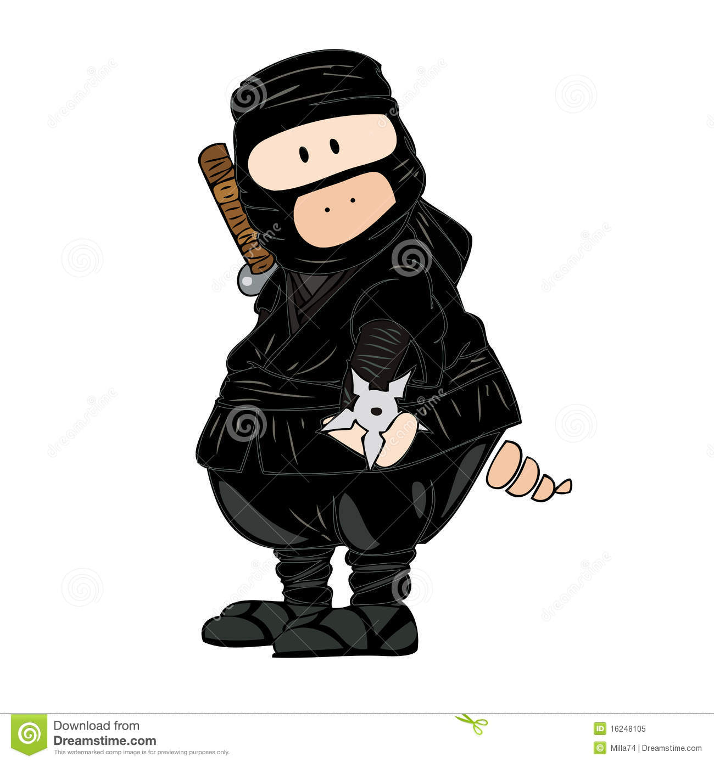

*33.* **вызов Свинодемона**

Коняша узнал, как вызвать Свинодемона.

Надо зайти на сайт Касперского и отключить ВСЕ игрушки, Свинодемон появится в течении 15 минут он скажет: «ВКЛЮЧИ ИГРЫ СМЕРТНЫЙ» а потом можно попросить у него все что угодно за игры, но если их не включить он сожжёт твой дом

*34.* без долгов

Коняша заплатил за электричество и ему включили его теперь у Коняши нет долгов

От Свиняши: От Коняши:

Наконец-то Ура! Теперь сможем заниматься со свинкой науками)

35. **день рождения Хрюшика**

У Хрюшика день рождения ей уже 10 лет Свиняша подарил ей бешеное мусорное ведро — это такое мусорное ведро, которое не хочет, чтобы в нем лежал мусор оно бегает в него надо попадать бумажным комком.

Поняша подарила Хрюшику большой набор фломастеров за 110 рублей.

Коняша подарил Хрюшику лизуна это красная липкая штука, из которой можно лепить и ее можно растягивать.

От Свиняши:

С днем рождения Хрюшик

36. **киса Ася**

Бабушка Свиняши нашла на даче кошку ее кто-то выкинул на улицу Бабушка Свиняши привезла кису к себе домой, а когда Свиняша гостил у Бабушки ему показали кису и Свиняша назвал ее Асей.

Ася ходит какать в ванну ее пытаются от этого отучить, но все бесполезно, Ася переворачивает мусорное ведро поэтому оно стоит на шкафу.

37. **теплые ляжки и Коняша**

Свиняша с Коняшой и Поняшой читали книгу про детство поросенка Темы Каждый по странице.

Коняшу очень насмешила фраза «когда теплые ляжки коснутся его щек» теперь Коняша постоянно упоминает эту фразу, когда предлагает Свиняше почитать эту книгу.

38. **книга Свиняши**

**ГЛАВА 2**

**АТАКА**

*И вот собрали они армию и поплыли.*

*Доплыли они до острова медведей медведи начали кидаться копьями у некоторых медведей были револьверы свиньи лошади и кони даже не знали что есть оружие но они быстро поняли и начали брать копья которые выкидывают медведи но медведи дали отпор они погубили кучу воинов все начали садится в корабли и уплывать но медведи кинули в корабли горящие бутылки с соломой и сожгли корабли все начали плыть так но медведи продолжали стрелять и вдруг подплыл Свиныч друг Свиняши у него был авианосец но там не было самолетов все воины сели и уплыли еще постреляв по медведям из больших пушек.*

39. **друзья Свиняши**

Хрюксус – свинка омоновец опасный свинка.

Свиныч – свинка моряк капитан авианосца.

Свинтус – свинка начальник полиции.

От Свиняши:

*У меня есть связи*

40. **как свинки познакомились**

Свиняша пошел гулять во двор и увидел там трех свинок их звали Свинтус, Свиныч и Хрюксус

Они кидались снежками.

Свиняша захотел с ними познакомится они рассказали ему свои имена оказалось эти свинки были сиротами их мам увезли на мясо комбинат, а они ели сбежали.

Свиняша предложил им жить у него с Коняшой и Поняшой.

Свинки с радостью согласились и побежали за Свиняшой.

Коняша тоже согласился взять трех свинок.

41. **просмотр телевизора**

У свинок один телевизор на четырех.

Поэтому они садятся вечером на большой диван и смотрят телевизор у них постоянно разногласие что смотреть.

Хрюксус хочет смотреть боевики, Свиныч передачу про море, Свинтус кино про полицию а Свиняша передачу про природу.

42. **книга Свиняши**

**Глава 3**

**Знакомство с оружием**

*Свиныч повез войска на железные острова где он жил он спрашивал зачем они полезли без оружия на медведей, но никто не знал что такое оружие Свиныч им все объяснил свинки кони и пони были очень поражены что кроме копей есть револьверы автоматы и гранатометы они за битву ознакомились только с копьями, Свиныч доплыл до железного острова войска сошли на берег*

*Все приветствовали их свинки радостно захрюкали, Свиныч снарядил войска началась тренировка.*

*Сначала войскам выдали гантели весом 10 килограмм, но никто даже поднять их не смог потом*

*им дали 2 килограмма и войска еле-еле поднимали их Свиныч показал, что надо делать с гантелями.*

*Тренировка кончилась войскам дали пистолеты они начали стрелять по мишени тут сразу нашелся один конь который единственный отлично стрелял (он в детстве тренировался стрелять канцелярскими резинками) тем у кого не получалось попадать дали гранатометы и все отлично стреляли из гранатометов попадая в движущихся роботов но некоторые даже с гранатометом не справлялись и им дали снайперские винтовки тут уж все попадали.*

*Они поужинали было очень вкусно.*

*Наступила ночь все войска пошли спать.*

43. **телефон Коняши**

Коняша купил себе новый телефон, который сделан из серебра. Свиняше телефон понравился.

Конь закачал туда игры и играет в них Свиняша смотрит как Коняша играет. Коняша играет в войну роботов и штучку, которая прыгает. Коняша иногда дает Свиняше поиграть на своем телефоне.

44. **книга Свиняши**

**Глава 4**

**Защита острова**

*Наступило утро войска встали и пошли на завтрак кони и пони получили овес, а свиньи трюфеля.*

*Они взяли оружие. Свиныч повез их домой. Когда войска приплыли все попрощались со Свинычем. Свиныч уплыл. Все начали производить гантели и заниматься спортом. Умные кони изобретатели начали делать огнестрельное оружие и пушки. И вдруг войска заметили корабли, которые начали подплывать к ним. Войска спрятались. На остров вышли зебры войска накинулись на них, зебры достали автоматы и начали стрелять по всем, войска достали оружие и тоже начали стрелять зебры испугались и начали убегать, их командир кричал «вы куда возвращайтесь» но зебры продолжали бежать, командира подстрелил тот самый конь который хорошо стрелял,*

*И коню дали звание «Конь стрелец», конь очень обрадовался этому.*

45. **перегородка**

В квартире Коняши и Свиняши еще прошлый владелец поставил оранжевую перегородку и захватил незаконную территорию, кроме того, эта перегородка мешала проходить к системе пожарного дымоудаления.

И вот ТСА потребовало снести перегородку, из-за этого пришлось ставить новую дверь на другом месте. Коняша снес перегородку, но не смог ее унести на балкон, он позвал Хрюкова, и они вместе затащили дверь на балкон. Свиняше не нравится новая дверь, он говорит, что ее сложно открывать.

От Свиняши:

Так и есть

46. **Большесвина и кровать**

Большесвина недавно выпустила корни в кровать она говорит, что так бывает часто и ничего удивительного тут нет! Свиняша даже придумал в честь этого стих:

Словно два магнита,

свинка и кровать,

трудно от кровати,

свинку оторвать.

47**. Большесвина и запеканочка**

Одним светлым днем Большесвине стало грустно, и она решила сделать что-нибудь поесть чтобы поднять настроение. Она купила полкило куриного филе, пакетик сливок, помидорку и немаленький кусок сыра. Все это она положила в сковородку и поставила в духовку. Прошло 2 часа, запеканочка приготовилась. Большесвина достала запеканочку, смотрит на нее, противно, есть не хочется.

Большесвина решила попробовать маленький кусочек, ест его и понимает, что получилось очень вкусная запеканочка. После этого Большесвина моментально проголодалась, она съела четверть от запеканочки, есть уже не хочется, но запеканочка такая вкусная! Решила Большесвина «съем еще пару кусочков и все» но остановится не может все ест и ест. В какой-то момент Большесвина поняла, что запеканочку надо просто доесть, и вот остался кусочек такого размера какой Большесвина съела в самом начале, Большесвина понимает, что кусочек просто не лезет и не может она его съесть.

Ночью Большесвина проснулась пошла в туалет и всю ЗАПЕКАНОЧКУ в два маха…

48. СВИНЯША И МИР БУДУЩЕГО

Одним светлым днем Свиняша пошел к Хрюкову. Хрюкова дома не оказалось, Свиняша решил зайти в гараж Хрюкова. Когда Свиняша зашел в гараж, он увидел Хрюкова и какую-то странную машину.

Хрюков поздоровался со Свиняшей и нажал на красную кнопку, машина начала шуметь, в ней начали крутиться шестеренки, переливаться жидкости. Вдруг посреди гаража появляется очень темное пятно.

Хрюков заходит в черное пятно и исчезает, Свиняша прыгает за ним и появляется в незнакомом месте. Там было очень красиво, стояли высокие небоскребы, летали в небе свинолеты и еще незнакомые машины. Свиняша был в шоке, он спросил Хрюкова: «Где мы?» Хрюков ответил: «Это будущий Свинбург». Свиняша решил, что Хрюков шутит и все это неправда. Но Хрюков рассказал ему про машину времени которую он сделал, Свиняша все понял. Свиняша захотел есть, он зашел в кафе и купил странное блюдо «трюфель под щетиной», такой вкуснятины он никогда ни ел! Свиняша зашел в подъезд жилого дома, там все было очень красиво, а лифты были самыми быстрыми. Но вот уже наступила ночь, Свиняша и Хрюков отправились домой на машине времени. Когда они прилетели домой, был день, Хрюков рассказал Свиняше как устроена машина времени, но Свиняша ничего не понял.

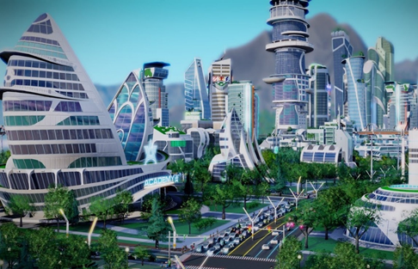

49. **книга Свиняши**

**Глава 5**

**Новое оружие**

После битвы с зебрами потери были маленькими, всего 2 свинки. Ученые кони поняли, что не смогут сделать много огнестрельного оружия за то время, пока на них не нападет сильная армия. Ученые решили сделать другое оружие и сделали ятаганы. В это время на совете было решено отправить экспедицию обыскать весь остров. Экспедиция вышла и, пройдя 1 километр, нашла деревья, на которых росли странные желтые штуки. Свинки сделали пирамиду и достали 4 желтых штуки. Экспедиция шла дальше, прошла еще 4 километра и пошла обратно. Но по дороге назад на них чуть не упал коричневый шар, они взяли его и поняли, что в нем что-то булькает. Они попытались расколоть шар, но только поранили копыта. Экспедиция вернулась на базу и показала все что они нашли, какой-то конь сказал, что эти желтые штуки - «органические бумеранги».

Свиньи:

- А что такое бумеранги?

- Это оружие.

- Почему ты раньше не рассказал о бумерангах?

- Я забыл.

50. **глупый Коняша**

Коняша и Поняша гуляли по улице, они сходили в магазин и пошли обратно в конюшню. Когда шли, они встретили барьеры, которые не пропускали их. Коняша сказал: «а, пофиг, пойдём!» и они пошли. Они уже прошли несколько метров, как на Поняшу упали искры. Поняша очень испугалась!

От Коняши:

Надо беречь Поняшу!

51. **электронная книжка**

Недавно Коняша дал Свиняше почитать электронную книжку. На эту книжку можно скачивать любые тексты! Она очень долго разряжается если не включать фонарик. Свиняша читает книжку про глупого свинку Незнайку. Уже 3 часть!

52. **книга Свиняши**

**Глава 6**

**Осмотр находок**

Свинки попробовали кинуть «органический бумеранг» но он просто пролетел 3 метра и упал.

Все поняли, что это не бумеранг, тогда одна Поняша решила вскрыть эту штуку. Когда Поняша сломала штуку пополам то все увидели внутри светло желтую массу. Один свинка предположил, что это можно есть, но никто не захотел пробовать массу. Тогда свинка решил сам попробовать. Сначала он откусил маленький кусочек и ему очень понравилось тогда он съел всю массу и сказал, что это «очень вкусно!». Тогда один конь сказал, что это наверно фрукт, и ему надо придумать название, тогда свинка который его ел сказал «пусть этот фрукт будет называться банан!». Так и решили. Но теперь члены экспедиции показали коричневый шар. Все сразу стали пытаться расколоть его, но он был очень прочный. Тогда какой-то свинка сказал «это наверно камень, который растет на деревьях». Но один конь сразу заявил, что в этом шаре какая-то жидкость. Тогда один свинка взял большой камень и кинул его на шар, но шар только чуть-чуть поцарапался. Тогда кто-то выстрелил в шар из пистолета и в нем образовалась дырка, но шар не раскололся. Тогда свинья еще-раз кинул камень в шар и на этот раз шар раскололся. В нем была вода, вся вода к сожаления вытекла, но зато один умный конь предположил, что если шар такой прочный, то из него можно делать броню.

Этот день кончился тем, что свинки-рабочие начали производить бумеранги из стали и отправили еще экспедицию найти кокосов. Кокосом назвали тот самый коричневый шар.

53. **лечебная еда**

2 недели назад Свиняша заболел и тогда конь начал давать ему лечебную кашу из имбиря, яблока и мёда. Свиняша любит её есть!

54. **книга Свиняши**

**Глава 5**

**Месть зебрам**

Тем временем правитель Коняша готовил набег на зебр. Свинок вооружили копьями, топорами некоторых бронёй и щитом из кокоса немногих вооружили мушкетами, пистолетами, и винтовками.

Войска залезли в корабли (в кораблях стояли пушки) и поплыли на остров зебр. Когда они уже подплывали зебры начали кидать в них копья, одного коня сильно ранило копьем, его немедленно утащили лечить две Поняши. Зебры, увидев, что от копий проку мало, убежали в землянку, наши войска подумали, что зебры боятся и начали плыть ближе, но вдруг из землянки показались две пушки. БАМ-БАМ! - корабль пробило он начал переворачиваться все начали выпрыгивать, выпрыгнули и Поняши, выпрыгнули все кроме трёх свиней они тащили раненого коня надели на него спасательный круг и прыгнули в воду. В это время другие корабли кинули шлюпки в воду одна шлюпка подобрала раненого коня и Поняш а другие отправились к зебрам. Шлюпки начали стрелять из винтовок зебры увидев это достали револьверы и начали стрелять, убило двух свиней и коня. Войска добрались до берега все достали ятаганы, а зебры копья и топоры. Началась смертельная битва свинки убивали зебр, а зебры-свинок. Зебры, увидев, что проигрывают отправили трех в землянку, скоро из землянки показались зебры они взяли зеленые шарики оторвали от них кружок и кинули в коней, кони подумали, что зебры начали кидаться камнями и рассмеялись, но вдруг зеленый камень взорвался, погибло пять коней и три свиньи. Наши войска поняли, что надо отступать и побежали по кораблям все в спешке залазили и скидывали зебр с кораблей. Некоторых свинок подстрелили в спину. Но тут на корабле показался конь-стрелец он взял гранатомет и выстрелил в толпу зебр. Зебры разлетелись в стороны, потом конь взял винтовку, командир зебр приказал отступать, зебры забежали в землянку, и скрылись там. Все выжившие залезли на корабли, и поплыли обратно.

55. **убежище Свиняши**

Свиняша построил себе убежище оно состоит из: вешалок, одеял, стульев, корзин и даже шкафа. Там можно: спать, читать и играть! Спать надо в шкафу, а читать снаружи.